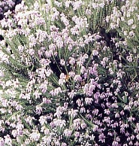 Erica mediterranea 15.00 € à 20.00 €

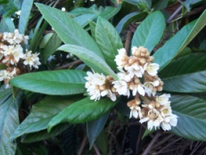 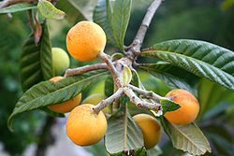 Eriobotrya japonica 45.00 € à 75.00 €

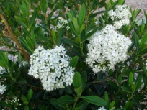 Escallonia bifida 25.00 € à 35.00€
2X2 Un arbuste à feuilles persistantes, de délicates fleurs blanches flottant au-dessus du sombre, feuillage vert en masse

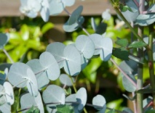 Eucalyptus gunnii (Tasmanie) 35.00 € à 75.50 €
Arbre vigoureux aux feuilles juvéniles rondes devenant lancéolées, bleutées. Pousse rapide, feuillage argenté.
20X10. Arbre touffu, dressé puis étalé. L'écorce, lisse, vert blanchâtre, se détache tous les ans, en laissant apparaître la nouvelle écorce
vert jaunâtre à grisâtre, parfois teintée de rose. Les jeunes feuilles, vert grisé, presque rondes, s'allongent en vieillissant.
Nombreuses ombelles de 3 fleurs blanches à crème.

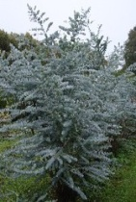 Eucalyptus « Baby Blue » 30.00 € à 45.00 €
Petit Eucalyptus (il ne dépasse pas 3 mètres en Europe) persistant, avec de petites feuilles arrondies bleu-vert, qui dégagent une huile
au parfum très agréable. Comme pour un grand nombre d'eucalyptus, l'écorce se détache par plaques, laissant place à un élégant tronc lisse.

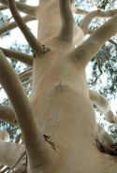 Eucalyptus dalrympleana 30.00 € à 65.00 €
25 X 15 m. Eucalyptus dalrympleana est un arbre de grande taille, à croissance très rapide, originaire du sud-est australien et de
Tasmanie, en altitude. Son port a un aspect massif du fait de son tronc solide, généralement unique et rectiligne.
L'écorce, comme celle de nombreux Eucalyptus, s'exfolie par plaques, laissant apparaitre un tronc lisse blanchâtre devenant gris, rose,
ou verdâtre à l'automne.

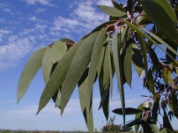 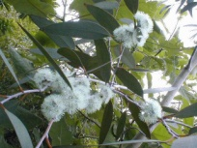 Eucalyptus niphophylla 35.00 € à 65.00 €
10m.Développement érigé

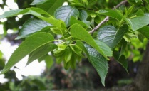 Eucommia ulmoides (Chine) 48.00 €
Arbre vigoureux et ornemental, feuille dentée rappelant celle de l’orme. Présence de latex dans le bois et les feuilles, jaune à l'automne.

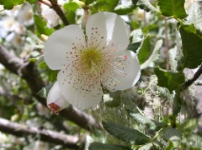 Eucryphia glutinosa 48.00 €

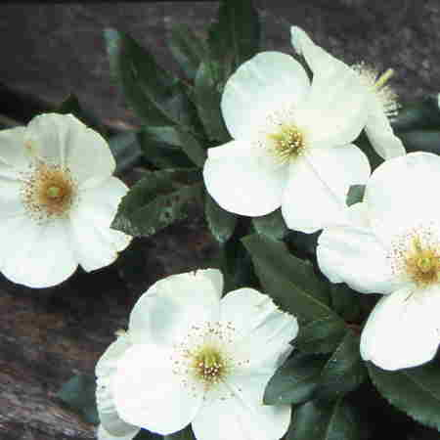 Eucryphia intermedia”Rostrevor” 48.00 €

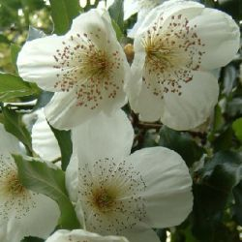 Eucryphia numansensis”Numansay” 49.00 €

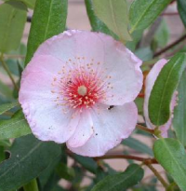 Eucryphia lucida "Pink cloud" 48.00 € à 68.00 €

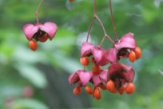 Euonymus latifolius 43.50 €

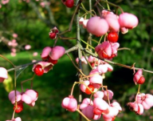 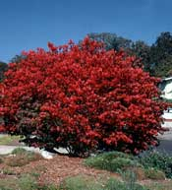 Euonymus bungeanus 49.00 €

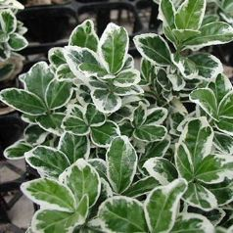 Euonymus japonicus "Kathy" Cov 32.00 € à 48.00 €
1 à 2 m feuillage panaché vert bordé blanc, legèrement parfumé

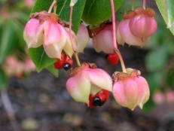 Euonymus grandiflorus 48.50 €
2. 50 x 3 m Végétation érigée et extrémités des rameaux arquées. Feuillage caduc vert prenant une riche coloration pourpre violacé de
fin août au début de l'hiver. A l'automne, gros fruits translucides jaune teinté de rose, contrastant avec le feuillage.

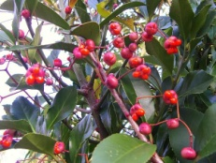 Euonymus hamiltoniaus”Indian Summer” 43.50 €
5X5 très belle couleur d’automne rouge rose pourpré

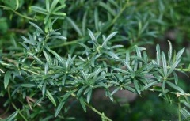 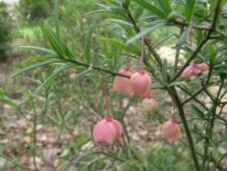 Euonymus nanus 'Var. Turkestanicus' 38.00 €
Tian Shan - 1883 - Variété très intéressante à redécouvrir, persistant, petites feuilles vertes étroites et allongées, floraison pourpre
suivie de fruits roses à graines orange. Variété à port large (1 m de haut). Couvre-sol, même en sol très sec.

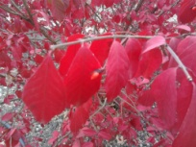 Euonymus alatus (Chine, Japon) 38.00 €
Petit arbre au bois très décoratif en hiver, fusain ; feuillage rouge sang à l’automne, port évasé.

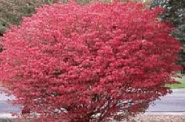 Euonymus alatus ‘Compactus’ (Chine, Japon) 38.00 €
Arbuste au port compact, étalé, Rameaux verts légèrement ailés, coloris rouge à l’automne.

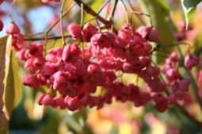 Euonymus hamiltonianus (Corée, Japon) 32.00 €
Fruits roses, à l’automne coloris jaune rose rouge.

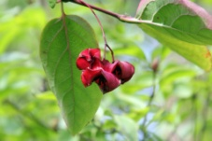 Euonymus latifolius 42.00 €

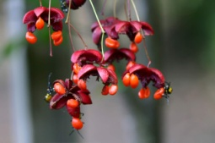 Euonymus oxyphylius 48.00 €

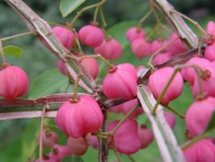 Euonymus phellomanus 48.00 €

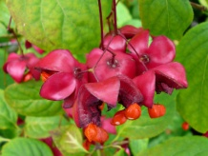 Euonymus planipes (Chine, Corée, Japon) 48.00 €
Fruits rouges, en forme de bonnets d’évêque suspendus aux branches en septembre, coloration écarlate à l'automne.

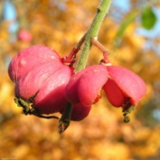 Euonymus velutinus 48.00 €

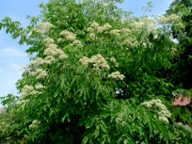 Evodia daniellii (Chine, Corée) 47.00 €
Floraison parfumée en fin d’été, fruits noirs, croissance rapide.

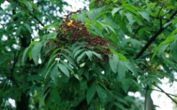 Evodia hupehensis 47.00 €
Floraison en juillet, tous terrains.

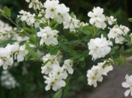 Exochorda racemosa (Chine) 25.50 € à 38.50 €
Arbuste très élégant et rustique, floraison blanche au printemps.

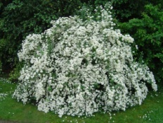 Exochorda macrantha ‘The Bride’ 26.50 €
Arbuste aux branches arquées, fleurs blanches.

